

**www.tarekdata.rf.gd**

***République Algérienne Démocratique et Populaire***

***Ministère de l’enseignement supérieur et de***

***la recherche scientifique***

***Université Saad DAHLEB Blida***

***Faculté science de l’ingénieur***

***Département de génie civil***

**Fait par : (groupe 02)**

2009/2010

**Définition et principe de l’essai :**

L’analyse granulométrique se propose de définir la répartition des grains constitutifs d’un sol selon leurs dimensions.

On étudie la granulométrie en tamisant le matériau sur une série normalisée de tamis à mailles carrées. Les grains sont ainsi séparés selon leur taille.

**But du TP :**

Le but de ce TP est de connaître la nature de notre sol.

**Appareillage :**

-une série de tamis normalisés.

-une étuve à température constante.

Une balance.

Un tamiseur mécanique.

Une série de tares pesées préalablement.

**Expérience :**

Prise de l’échantillon :

Pour faire une analyse granulométrique rigoureuse, il est recommandé de faire l’expérience sur un échantillon représentatif du sol, on sèche notre échantillon et on détermine son poids sec.

**Nota :**

Faute de temps et d’autres facteurs nous n’avons pas pu faire l’expérience avec l’échantillon du sol, donc nous avons utilisé.

**Exécution de l’essai :**

On sépare les grains par tamisage sur la série de tamis disposés en colonne dans l’ordre décroissant (c’est-à-dire que l’ouverture de tamis décroit de haut en bas) comme suit :

On emboite notre série normalisée de tamis les un sur les autres en s’assurant de l’ordre décroissant d’ouverture (la plus grande ouverture en haut jusqu’au plus petite en bas).

On met la série dans une tamiseuse mécanique, on verse lentement notre échantillon dans le tamis supérieur et on met notre tamiseur en marche pendant 5 minutes.

Après l’arrêt de la tamiseuse mécanique on pèse le refus de chaque tamis.

**Remarque :**

Les résultats qui s’affichent dans la feuille d’essai sont pris du TP Analyse Granulométrique de TMC, cet analyse s’est effectuée sur le sable de l’oued et un sable fin.

**Résultats et calculs :**

Tableau contenant refus et tamisât (voir feuille d’essai)

D’après la courbe de tamisât on a trouvé :

Sable de l’oued :

D10 =0.3 mm ; D30 =1 mm ; D60 =3.5 mm.

Coefficient d’uniformité :

Cu = D60/ D10 = 3.5/0.3 = 11.66

Coefficient de courbure :

Cc = (D30)²/ (D60* D10) = (1)²/(3.5*0.3) =0.95

On a Cu = 11.66 > 2 ==> la granulométrie est étalée.

Cc = 0.95 < 1 ==> la granulométrie est mal graduée et la continuité est mal

Répartie.

**Annexe :**

**Légende :**

Tamisât :

Le tamisât (passant) désigne la quantité totale des grains qui traverse un tamis.

Refus :

On entend par refus la quantité des grains retenue par un tamis donné.

**Rk % :**

|  |
| --- |
| Rk % = (Rk*100)/ Pt |

Pt → 100% Rk % = (Rk*100)/ Pt

Rk → Rk %

**Tk % :**

|  |
| --- |
| Tk % = 100- Rk % |

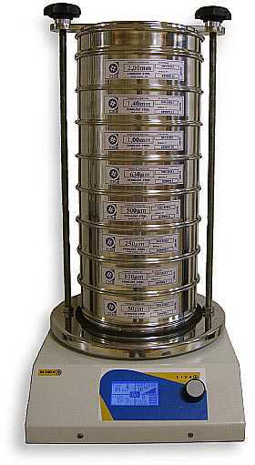

Tamiseuse mécanique

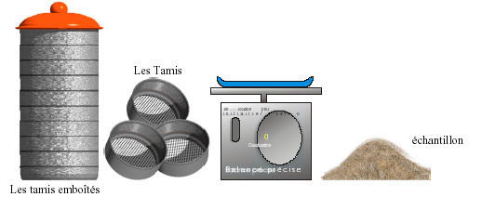

Tamis



Balance

**Conclusion :**

L’analyse granulométrique d’un sol a pour but de déterminer les dimensions des grains qui le Constituent, par conséquent elle nous permet de connaître la nature de notre sol.

D’une manière générale, les particules d’un sol ont une forme quelconque et la définition de leur dimension n’est pas aisée.

Les grains de sol sont analysés par des tamis ou passoire.

La dimension d’un grain est alors, par définition le diamètre de tamis qui le laisse juste passer.